

TẬP ĐOÀN CÔNG NGHIỆP VIỄN THÔNG QUÂN ĐỘI

TÀI LIỆU HƯỚNG DẪN SỬ DỤNG
HỆ THỐNG QUẢN LÝ SỔ TAY ĐẢNG VIÊN

Mã hiệu dự án: STDV
Mã hiệu tài liệu: HDSD_STDV

Hà Nội, Năm 2024
MỤC LỤC
1 GIỚI THIỆU 1
1.1 Mục đích và ý nghĩa của tài liệu 1
1.2 Phạm vi áp dụng 1
1.3 Các nội dung khác 2
2 HƯỚNG DẪN SỬ DỤNG CHỨC NĂNG ĐĂNG NHẬP 1
2.1 Đăng nhập hệ thống 1
2.1.1 Thực hiện đăng nhập bằng tài khoản và mật khẩu 1
2.1.2 Thực hiện đăng nhập bằng tài khoản định danh điện tử cấp bởi Bộ Công an 2

GIỚI THIỆU

Mục đích và ý nghĩa của tài liệu
- Tài liệu này được xây dựng nhằm hướng dẫn người dùng hiểu và sử dụng được các chức năng của hệ thống phần mềm quản lý sổ tay Đảng viên tại các đơn vị tổ chức.

Phạm vi áp dụng
Phạm vi áp dụng của tài liệu: Tài liệu này áp dụng cho hệ thống phần mềm quản lý sổ tay Đảng viên tại các đơn vị tổ chức với các chức năng
- Đối tượng sử dụng tài liệu: Tài liệu này dùng cho người dùng và quản trị hệ thống quản lý sổ tay Đảng viên

Các nội dung khác
Đối với những nội dung bắt buộc nhập liệu được biểu hiện bằng ký hiệu dấu (*).
Yêu cầu tối thiểu đối với người sử dụng:
Người sử dụng phải biết sử dụng máy tính, hiểu được quy trình nghiệp vụ, các tính năng của phần mềm.
Các thuật ngữ viết tắt :
Thuật ngữ | Định nghĩa | Ghi chú

HƯỚNG DẪN SỬ DỤNG CHỨC NĂNG ĐĂNG NHẬP

Đăng nhập hệ thống

Thực hiện đăng nhập bằng tài khoản và mật khẩu
Bước 1: Người dùng mở một trình duyệt bất kỳ. Truy cập vào Sổ tay Đảng viên điện tử
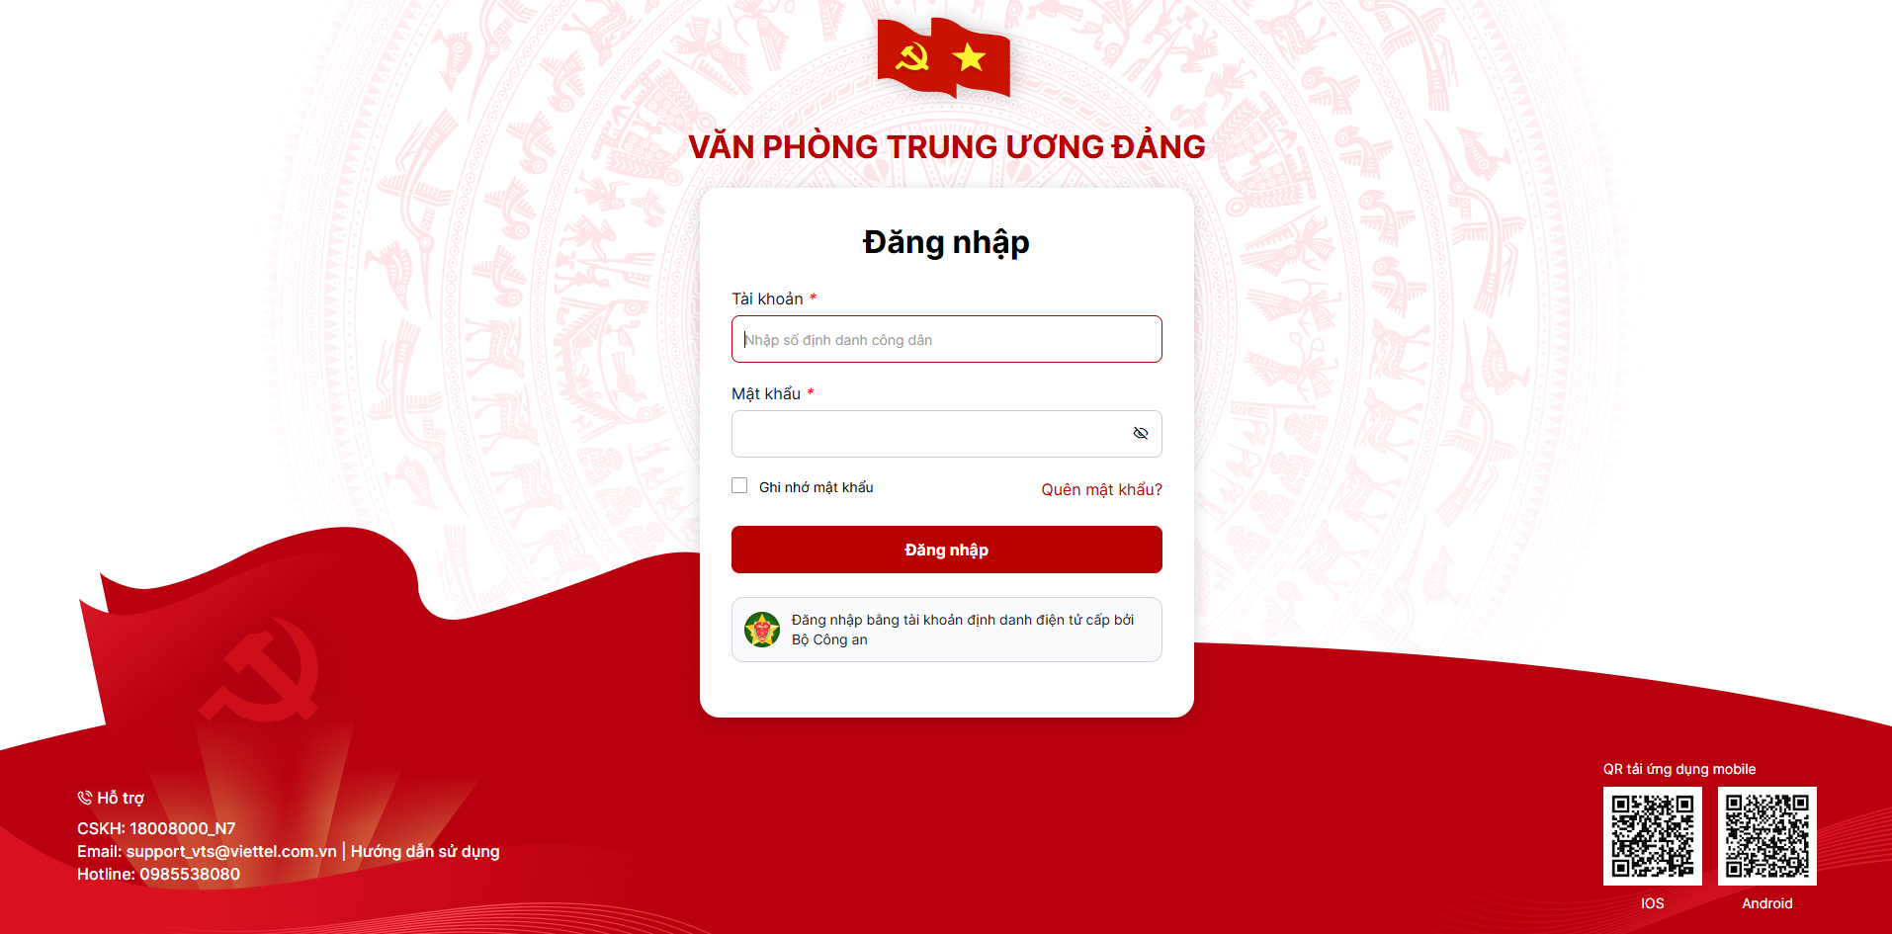
Bước 2: Nhập tài khoản là số định danh công dân (Số Căn cước, Căn cước công dân)
Bước 3: Nhập mật khẩu của tài khoản đã nhập
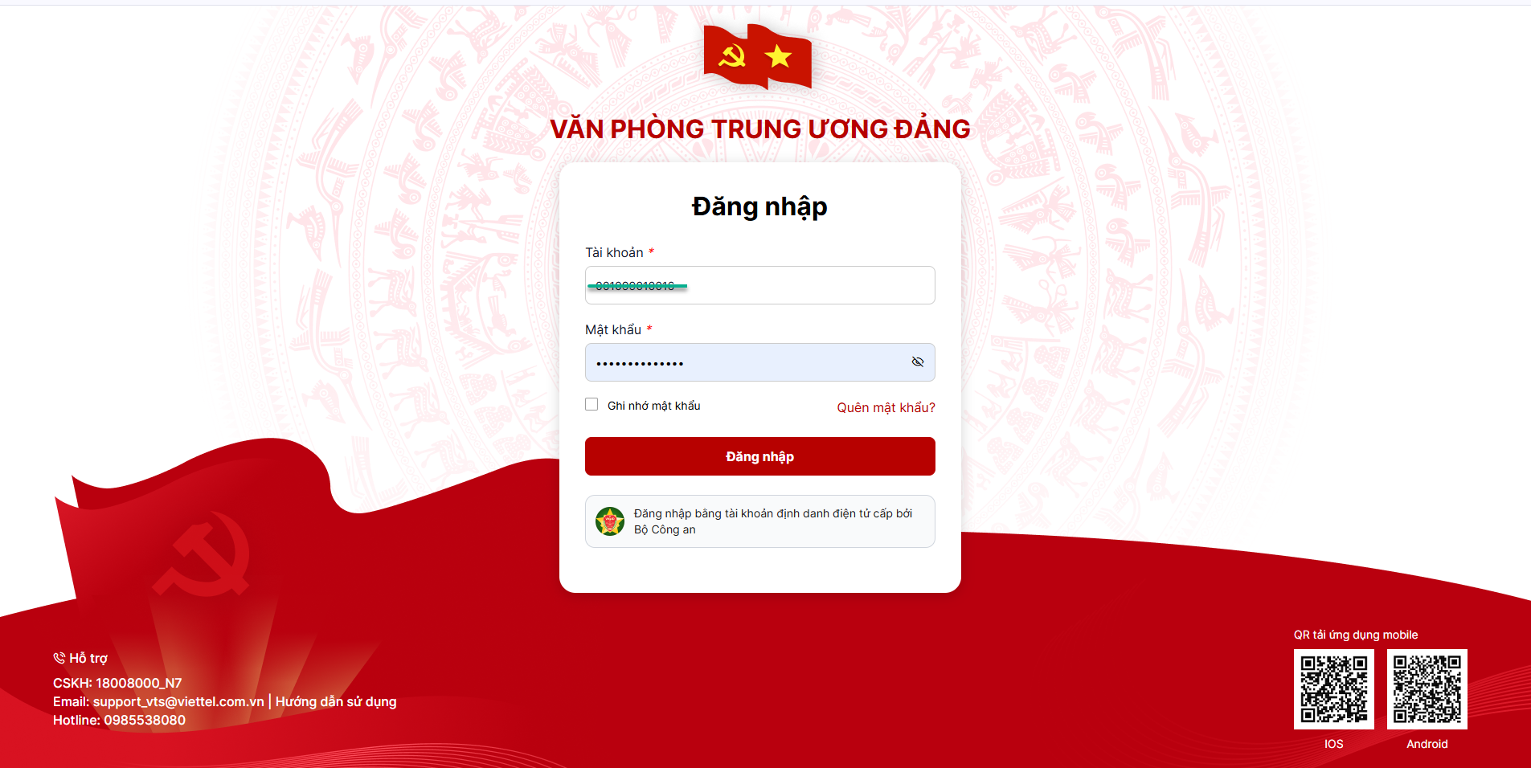
Bước 4: Nhấn nút Đăng nhập > thực hiện thành công hệ thống thông báo “Đăng nhập thành công”
Bước 5: Hệ thống vào mục Sơ lược đảng viên
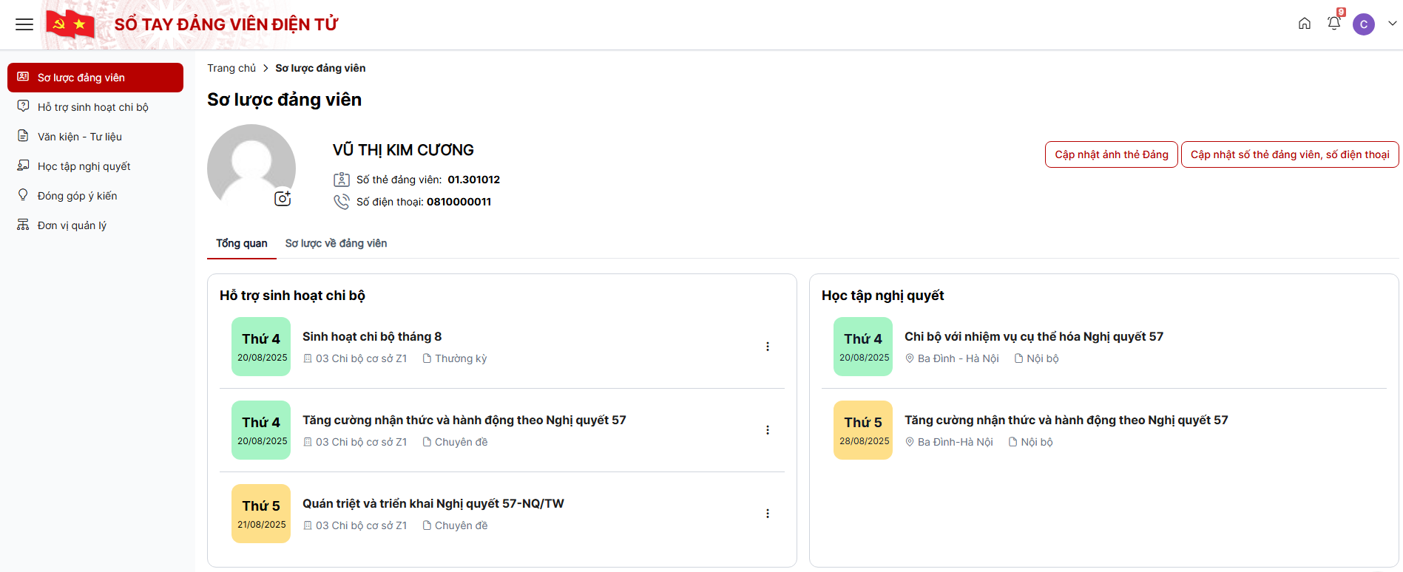

Thực hiện đăng nhập bằng tài khoản định danh điện tử cấp bởi Bộ Công an
Bước 2: Trên màn hình Đăng nhập chọn hình thức Đăng nhập bằng tài khoản định danh điện tử cấp bởi Bộ Công an
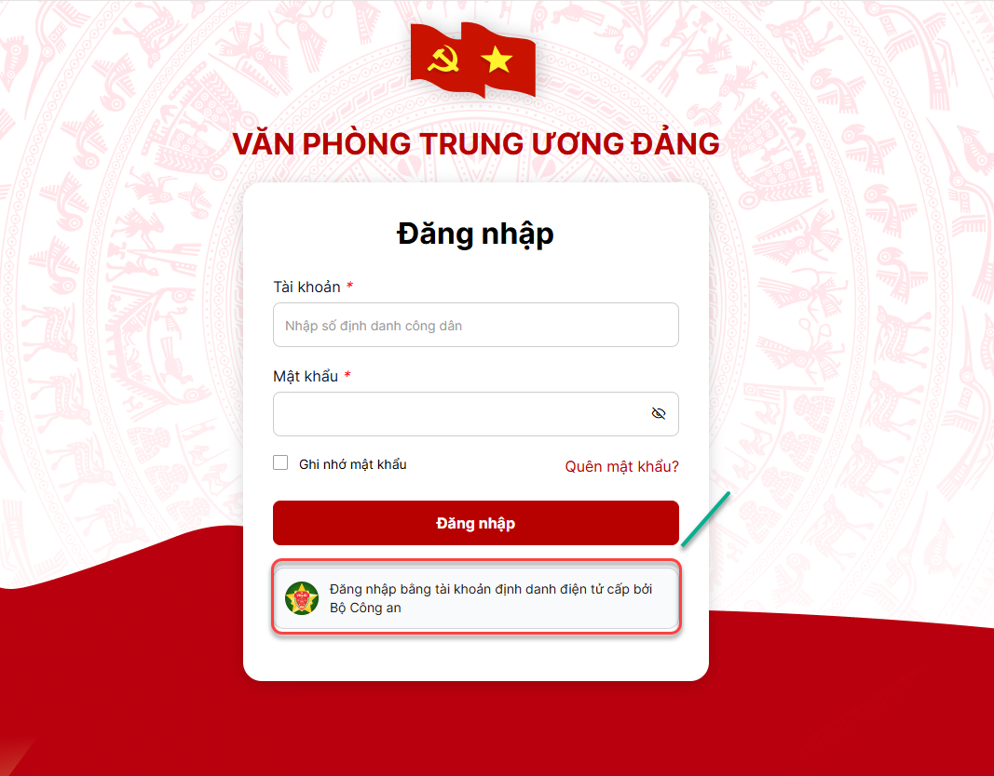
Khi đó màn hình hiển thị như sau:
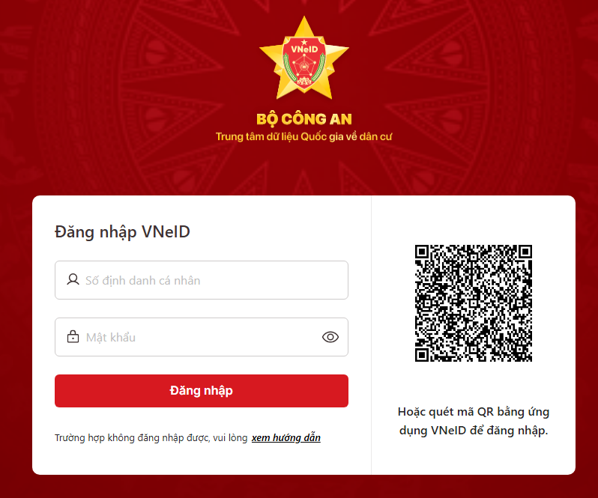
Cách 1: Đăng nhập bằng Số định danh cá nhân
- Nhập Số định danh cá nhân > Nhập mật khẩu > Chọn nút Đăng nhập
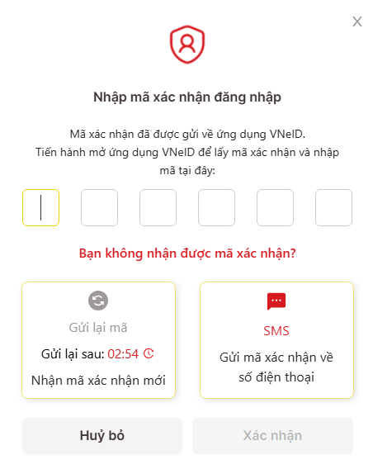
- Nhập mã OTP gửi về số điện thoại đã xác thực trên VNEID > chọn nút Xác nhân
Cách 2: Login bằng mã QR sử dụng app VNeID
- Mở ứng dụng VneID > Đăng nhập thành công vào ứng dụng

- Chọn biểu tưởng quét mã QR > thực hiện quét mã QR hiển thị trên màn hình > chọn nút Xác nhận
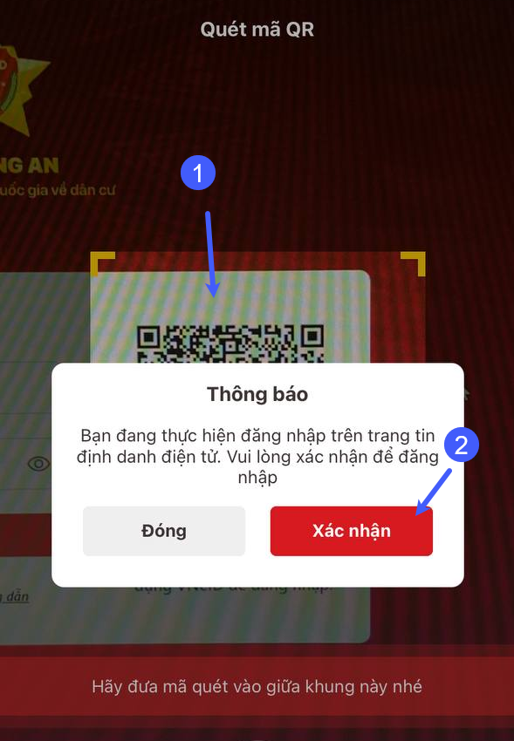
- Nhập mã Passcode của bạn
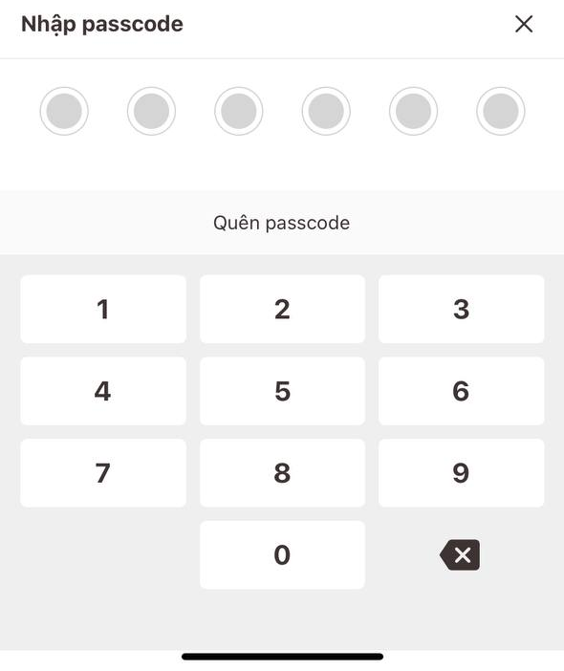
Bước 3: Đăng nhập thành công hệ thống trở về trang Sơ lược đảng viên

